REQUERIMENTO nº 988/2021
Súmula: - Solicita informações do Executivo junto ao Governo do Estado e Governo Federal sobre a inclusão dos professores, funcionários e motoristas de transporte escolar das Escolas Particulares no Plano Municipal de Vacinação contra a Covid-19
REQUEIRO à Mesa, após ouvido o Douto Plenário na forma regimental vigente, seja oficiado ao Excelentíssimo Senhor Igor Soares Ebert, Prefeito Municipal, junto ao Governo do Estado e Governo Federal, sobre a inclusão dos professores, funcionários e motoristas de transporte escolar das Escolas Particulares no Plano Municipal de Vacinação contra a Covid-19.
Justificativa
Senhor Presidente:-
Senhores Vereadores:-
Senhoras Vereadoras:-

Ficamos muito felizes com a inclusão dos profissionais da educação das Escola Municipais no Plano Municipal de Vacinação contra a Covid-19. Isso significa mais pessoas vacinadas e, muito em breve, o controle dessa doença. Também, logo poderemos retornar às aulas presenciais com toda a segurança que estes e nossos alunos precisam.
As aulas presenciais são extremamente importantes para o desenvolvimento e aprendizagem das nossas crianças. Pensando nisso, solicito a inclusão dos profissionais das Escolas Particulares, como professores, motoristas de transporte escolar e demais funcionários das escolas, para que estes possam trabalhar de maneira segura quando as aulas retornarem.
Diante do exposto aguardamos um retorno, certos da costumeira compreensão de Vossa Senhoria, aproveitamos o ensejo para renovar votos de elevada estima e consideração.
Sala das Sessões Bemvindo Moreira Nery, 01 de junho de 2021.

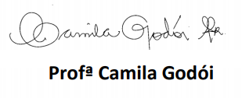
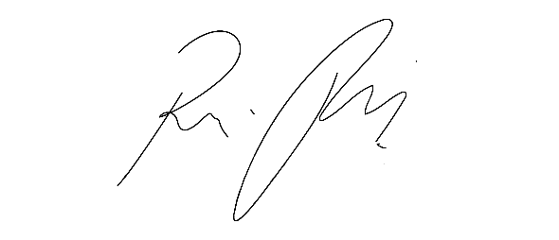
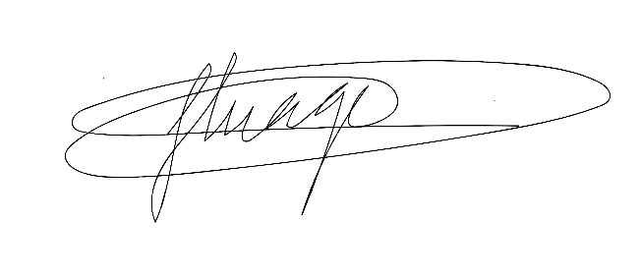

RAFAEL ALAN DE MORAES ROMEIRO THIAGO DA SILVA SANTOS

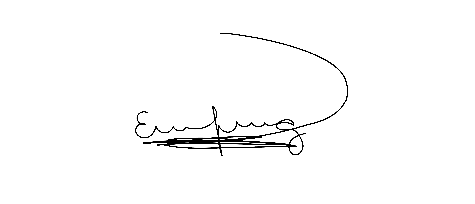
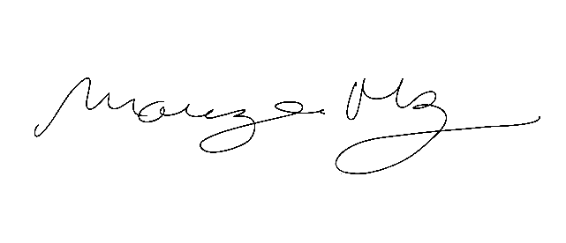

ERONDINA FERREIRA GODOY MARIZA MARTINS BORGES

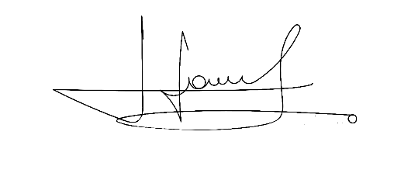
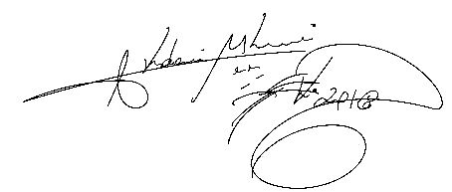

AKDENIS MOHAMAD KOURANI CÍCERO APARECIDO DE SOUZA

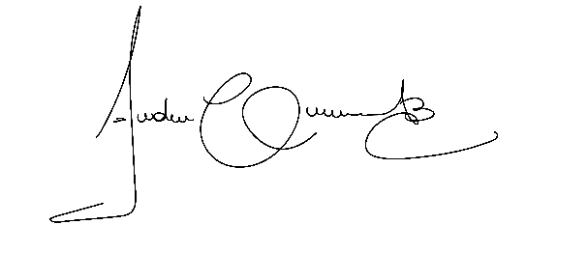
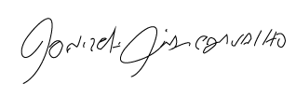

ANDERSON CAVANHA DONIZETTI DIAS CARVALHO

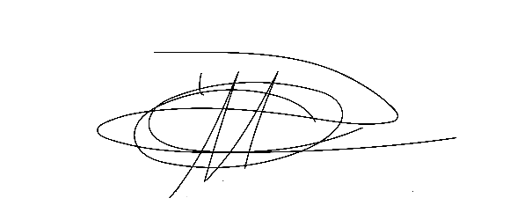
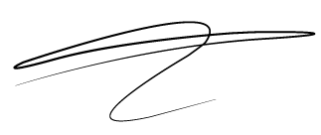

DENIS LUCAS DE OLIVEIRA LUCAS GABRIELCORREIA SIVA


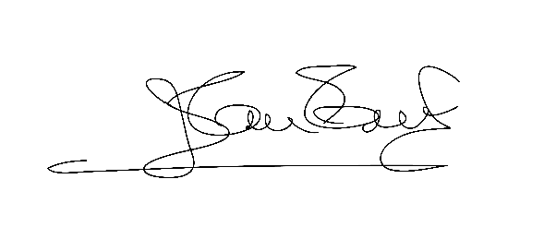

LUIZ RICARDO DOS SANTOS JOSÉ APARECIDO RAMOS

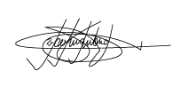


MARCELO APARECIDO ANTONIO MAURÍCIO ALONSO MURAKAMI

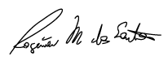
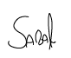

ROGÉRIO MOREIRA DOS SANTOS WELLINGTON JOSÉ DOS SANTOS

